株洲北雅医院建设项目
环境保护自查报告

建设单位：株洲北雅医院有限责任公司
二〇二二年五月二十五日

1、建设单位基本情况、项目概况

1.1建设单位基本情况
株洲市北雅医院有限责任公司，2005年08月29日成立，经营范围包括内科、外科、妇产科、儿科、传染科、眼科、耳鼻喉科、口腔科、急诊科、美容科、职防科、中医科、检验科、麻醉科、放射科、影像科、病理科、皮肤科、妇幼保健科等。

1.2项目概况
株洲北雅医院位于株洲市石峰区天桥街 259 号，株洲北雅医院是经湖南省国资委批准改制而成的一所集医疗、预防、教学、科研为一体的综合性二级甲等医院、母婴医院，为株洲市首批参加医保单之一和商业医疗保险定点医院。国家卫计委批复床位数为 220张，员工总人数 234 人，日接待门诊人数 100 人，住院人数 150 人。株洲北雅医院是原株洲冶炼厂职工医院在 2005 年改制形成的社会办非营利性医院，企业于 2005 年已投产运营，原环评为株洲冶炼厂职工医院建立时而办，由于近年来株冶公司搬迁等原因，原环评文件已经遗失，因而现建设单位主动申请补办环评，医院于 2013 年 12 月 30 日办理了辐射许可证及辐射环评项目，2020 年 7 月取得排污许可证。
本项目开工建设时间为2005年9月，竣工调试时间为2005年9月，项目总投资约600万元，医院技术力量较为雄厚，在疼痛专科、手足显微外科（断指再植）、泌尿外科（结石专科）、妇产科、颈腰腿痛专科（疼痛康复专科）、血液透析、重金属中毒防治专科、心血管病科、中风康复科、消化科、内分泌科（糖尿病专科）、口腔科、肿瘤康复等疾病的诊疗上均具特色。目前拥有疼痛专科门诊、疼痛专科病房以及疼痛专科手术室。项目建设基本情况见表1-1。项目地理位置示意图见下图。
表1-1 建设项目基本情况
建设项目名称 | 株洲北雅医院建设项目
建设单位名称 | 株洲北雅医院有限公司
建设项目性质 | 新建（补办环评）
建设地点 | 株洲市石峰区天桥街 259 号
主要产品名称 | 内科，外科，妇产科，儿科，传染科，眼科， 耳鼻喉科。口腔科，急诊科，美容科，职防科，中医科，检验科，麻醉科，放射科，影像科，病理科，皮肤科，妇幼保健科
设计生产能力 | 床位220张
实际生产能力 | 床位220张
建设项目环评时间 | 2021年12月 | 开工建设时间 | 2005年9月
调试时间 | 2005年11月 | 验收现场监测时间 | 2022.4.1-2022.4.7
环评报告表  审批部门 | 株洲市生态环境局石峰分局 | 环评报告表  编制单位 | 湖南景新环保科技有限责任公司

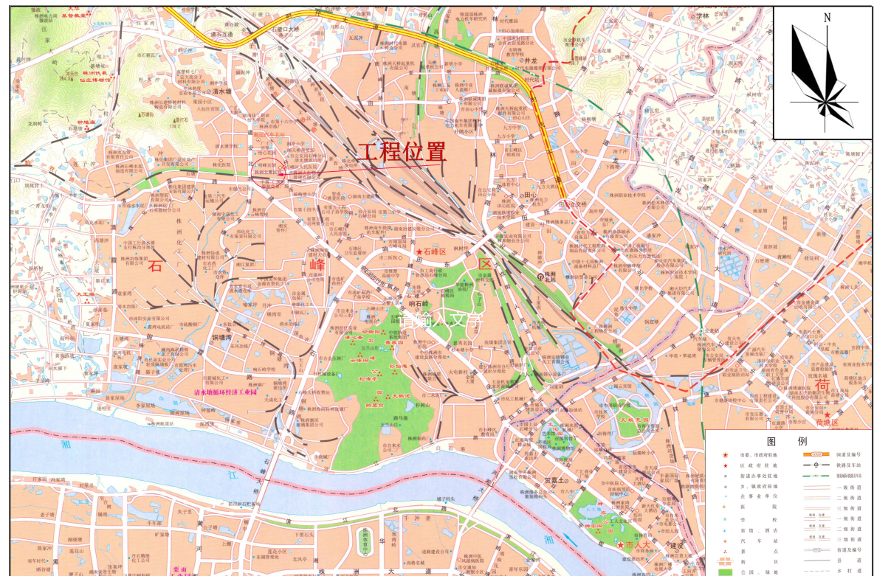
图1-1项目地理位置图

1.3项目建设内容

1.3.1项目建设内容
本项目为新建项目，项目总用地面积为 10000m²，建筑占地面积为 2113.7m²，主要有门诊楼 3F，医技楼 5F，住院楼 5F 及职防楼（保安室）3F等。项目主要建设内容具体情况如下表 2-1 所示。主要建设有内科，外科，妇产科，儿科，传染科，眼科，耳鼻喉科。口腔科，急诊科，美容科，职防科，中医科等科室或部门，配套建设有餐厅、医护办公室、医疗废物堆放室、污水处理站等公辅设施。另项目供水管网、供配电管线、停车场等公辅设已建设施。现有职工 234人，其中管理人员39人，医生 26 人，护士护工 148人，后勤人员21人；医护人员为每天三班，每班 8 小时制，行政人员实行 8 小时工作制，年工作365日。项目总投资600万，其中环保投资53万。根据现场勘查，本项目验收范围为本项目环评报告表及批复所含全部内容，不包括辐射部分内容。

本项目为综合医院项目，不属于环保部《关于印发环评管理中部分行业建设项目重大变动清单的通知》（环办[2015]52号）中规定的九个行业，因此参照生态环境部办公厅<关于印发《污染影响类建设项目重大变动清单（试行）》的通知>（环办环评函〔2020〕688号），株洲北雅医院建设项目不属于其界定的重大变动，其变动情况见表3-5。
表3-5 项目变动内容及重大变动判定一览表
“环办环评函〔2020〕688号”  “污染影响类建设项目重大变动清单” |  | 本次变动分析 |  |  | 是否属于重大变动
 |  | 环评及批复内容 | 实际建设内容 | 变动情况说明 | 是否属于重大变动
规模 | 2.生产、处置或储存能力增大30%及以上的 | 总建筑面积约为2113.7m²，主要有门诊楼，医技楼，住院楼及职防楼(保安室)等。住院部设置内科及外科，治疗室，并设床数200张；职防楼设置门卫室、外三科、治疗室，并设床数20张。 | 占地面积与计划内容一致，建筑占地面积为2113.7m²，主要有门诊楼3F，医技楼5F，住院楼5F及职防楼(保安室)3F等，总建筑面积之和为8561.3m²。医院床位在高峰期时最多是达到280张 | 原有建筑面积是指建筑占地面积，未加上门诊楼3层及医技楼5层，住院楼5层全部的建筑面积，实际建筑面积不变。因公司业务调整取消部分闲置科室，部分用于办公。床位在高峰期时略为增加但不超过30%，但实际床位数仍为220张，与设计床位数相符。  上述变动根据“环办环评函〔2020〕688号”重大变动清单，界定不属于重大变动。 | 否
生产工艺 | 6.新增产品品种或生产工艺（含主要生产装置、设备及配套设施）、主要原辅材料、燃料变化，导致以下情形之一：  （1）新增排放污染物种类的（毒性、挥发性降低的除外）；  （2）位于环境质量不达标区的建设项目相应污染物排放量增加的；  （3）废水第一类污染物排放量增加的；  （4）其他污染物排放量增加10%及以上的。 | 检验科在血液、血清、细菌和化学检查分析中常使用氰化钾、氰化钠、铁氰化钾、亚铁氰化钾等含氰化合物；医院在病理、血液检查和化验等工作中使用重铬酸钾、三氧化铬、铬酸钾等含铬化学品 | 检验科试剂中氰化钾、氰化钠、铁氰化钾、亚铁氰化钾等含氰化合物改为血细胞分析用稀释液、血细胞分析用溶血剂等不含氰化合物；检验科试剂中重铬酸钾、三氧化铬、铬酸钾等含铬化合物改为AST、ALT等不含铬化合物。 | 因公司采用新型试剂，因此旧试剂不再采用。此变动减少了污染物的排放，是有利变动。  上述变动根据“环办环评函〔2020〕688号”重大变动清单，界定不属于重大变动。
环境保护措施 | 8.废气、废水污染防治措施变化，导致第6条中所列情形之一（废气无组织排放改为有组织排放、污染防治措施强化或改进的除外）或大气污染物无组织排放量增加10%及以上的。 | 门诊病人用水、检验科用水进入污水处理站经沉淀+过滤+气浮+消毒处理后再进入市政管网；食堂用水经隔油池预处理后进入污水处理站处理；牙科含汞废水经加药沉淀池收集后进入污水处理站处理。牙科含汞废水达到《医疗机构水污染物排放标准》(GB18466-2005)表2中预处理标准后进入污水处理站；污水处理站排放执行《医疗机构水污染物排放标准》(GB18466-2005)表2中预处理标准。 | 污水处理站为半地埋式污水处理站，检验科废水直接作为危废处理，不再进入污水处理站，牙科含汞废水经过沉淀预处理后进入污水处理站，污水处理站采用“沉淀+消毒法处理”的处理工艺； | 检验科试剂中氰化钾、氰化钠、铁氰化钾、亚铁氰化钾等含氰化合物改为血细胞分析用稀释液、血细胞分析用溶血剂等不含氰化合物，因此无含氰废水；检验科试剂中重铬酸钾、三氧化铬、铬酸钾等含铬化合物改为AST、ALT等不含铬化合物，因此无含铬废水；污水处理站常处于密闭状态，污染物排放量较小，对周围环境影响不大。上述变动根据“环办环评函〔2020〕688号”重大变动清单，界定不属于重大变动。 | 否

2、项目环评及批复情况
项目于2021年12月编制完成《株洲北雅医院新建项目环境影响报告表》，同年12月24日株洲市环境保护局石峰分局以株石环评表〔2021〕40号文予以批复。

3、环境保护设施情况

3.1废水
本项目废水主要为医疗废水和生活污水。生活污水经油水分离器处理后进入化粪池；本项目检验科废水收集后直接作为危废处置，牙科废水预处理后与其它污、废水合流排至污水处理站处理，再通过城市污水网管进入霞湾污水处理厂。污水来源及环保设施见表3-1。
表4-1 污水来源及环保设施一览表
序号 | 污水种类 | 主要污染因子 | 实际废水量（t/d） | 处理措施及排放去向
 |  |  |  | 环评要求 | 实际建设
1 | 检验科废水 | pH | 1.836 | 检验科设预处理池，设1个沉淀池，经预处理后进入医院污水处理站 | 检验科废水作为危废处理
2 | 住院区废水（一 般 病 床住 院 及 陪护人用水） | 化学需氧量、五日生化需氧量、悬浮物、氨氮、粪大肠菌群、余氯 | 53.856 | 经污水处理站达标处理后，再通过城市污水网管进入霞湾污水处理厂深度处理后排入湘江。 | 经污水处理站达标处理后，再通过城市污水网管进入霞湾污水处理厂深度处理后排入湘江。
3 | 医院职工 | 化学需氧量、五日生化需氧量、悬浮物、氨氮 | 5.277 | 经污水处理站达标处理后，再通过城市污水网管进入霞湾污水处理厂深度处理后排入湘江。 | 经污水处理站达标处理后，再通过城市污水网管进入霞湾污水处理厂深度处理后排入湘江。
4 | 牙科及门诊废水 | 化学需氧量、五日生化需氧量、悬浮物、氨氮，汞 | 3.06 | 经预处理后进入污水处理站达标处理后，再通过城市污水网管进入霞湾污水处理厂深度处理后排入湘江。 | 经预处理后进入污水处理站达标处理后，再通过城市污水网管进入霞湾污水处理厂深度处理后排入湘江。

3.2废气
本项目产生的废气主要为污水处理站废气。
污水处理站的废气来源于污水、污泥中有机物的分解、发酵过程中散发的化学物质，本项目污水处理站采用半地埋式，恶臭产生量很小，恶臭气体污染的排放方式为无组织面源排放。废气来源及环保设施见表3-2。
表3-2 废气来源及环保设施一览表
序号 | 废气名称 | 污染源 | 主要污染物 | 处理设施及排放去向
 |  |  |  | 环评要求 | 实际建设
1 | 污水处理站废气 | 污水处理站 | 恶臭浓度、NH₃、H₂S | 本项目污水处理站采用一体化处理设备，采取地埋式，恶臭产生量很小，恶臭气体污染的排放方式为无组织面源排放。 | 污水处理站采用半地埋式，污水处理站房常处于密闭状态，污染物排放量较小，对周围环境影响不大。

3.3噪声
本项目噪声源主要为污水站的水泵、风机及医院人群活动等。噪声源及控制措施见表3-3。
表3-3 噪声源及控制措施表
名称 | 噪声源 | 控制措施
污水站 | 水泵 | 合理布置设备位置，将主要噪声源放置于离环保目标较远的地方，且采用基础减震、墙体隔声等措施，消减其对外环境的影响
医院门诊大厅 | 人群 | 合理布置设备位置，将主要噪声源放置于离环保目标较远的地方，且采用基础减震、墙体隔声等措施，消减其对外环境的影响
医护办公室 | 人群 | 合理布置设备位置，将主要噪声源放置于离环保目标较远的地方，且采用基础减震、墙体隔声等措施，消减其对外环境的影响

3.4固体废物
本项目固体废物主要为生活垃圾、污水处理站污泥、医疗废物。固体废物产生及处理情况见表3-4。
表3-4 固体废物产生及处理情况表（2021.1-2021.3）
类别 | 污染物名称 | 产生量（kg） | 环评处置措施 | 实际处置情况
危险废物 | 污水处理站污泥 | 2200 | 消毒后定期清掏送有资质的单位集中处置 | 本项目运营时间较短，污泥产生量较少，待污泥量达到一定数量经处理后送往有资质单位处置
危险废物 | 感染性废物 | 3300 | 分类收集后，暂存至医疗废物暂存间，定期委托有资质单位进行处置 | 医院有专门的医疗废物收集箱和医疗废物暂存间，全部交由株洲市医疗废物集中处置有限公司处置
危险废物 | 损伤性废物 | 3015 | 分类收集后，暂存至医疗废物暂存间，定期委托有资质单位进行处置 | 医院有专门的医疗废物收集箱和医疗废物暂存间，全部交由株洲市医疗废物集中处置有限公司处置
危险废物 | 废试剂 | 2200 | 分类收集后，暂存至医疗废物暂存间，定期委托有资质单位进行处置 | 医院有专门的医疗废物收集箱和医疗废物暂存间，全部交由株洲市医疗废物集中处置有限公司处置
生活垃圾 | 生活垃圾 | 22820 | 委托环卫部门处理 | 交由环卫部门处理

3.5辐射
本项目一层放射线区放置有1台CT机及1台新东方DR机，需按照相关防辐射要求进行管理，本项目已于2013年获得辐射安全许可证。本验收不包括辐射内容。

3.6其他环境保护设施
加强管理，严格操作规范，保证安全生产，严格落实各项安全与环保措施，防止事故造成的环境污染。

4、环评及批复落实情况
项目环保措施落实情况一览表
类别 | 环评批复要求 | 实际建设情况 | 落实情况
1 | 医护职工废水、一般病床住院及陪护人用水、门诊病人用水、检验科用水进入污水处理站经沉淀+过滤+气浮+消毒处理后再进入市政管网；食堂用水经隔油池预处理后进入污水处理站处理；牙科含汞废水经加药沉淀池收集后进入污水处理站处理。牙科含汞废水达到《医疗机构水污染物排放标准》(GB18466-2005)表2中预处理标准后进入污水处理站；污水处理站排放执行《医疗机构水污染物排放标准》(GB18466-2005)表2中预处理标准。 | 本项目检验科废水和废试剂盒收集后作为危废处理；食堂用水经隔油池预处理后进入污水处理站处理；牙科废水经预处理后与其它污、废水合流排至污水处理站处理，再通过城市污水网管进入霞湾污水处理厂，检测结果表明污水处理站排放可达到《医疗机构水污染物排放标准》(GB18466-2005)表2中预处理标准。 | 部分落实
2 | 食堂油烟废气经油烟净化设施处理后高空排放；污水处理站为地埋式，定期喷洒化学除臭剂，周边加强绿化。污水处理站废气执行《医疗机构水污染物排放标准》(GB18466-2005)表3中污水处理站周边大气污染物最高允许浓度；食堂油烟执行《饮食业油烟排放标准(试行)》(GB18483-2001)具体标准限值。 | 食堂已安装油烟净化器，通过高空排放，污水处理站为半地埋式，采用封闭处理，周边已加强绿化。 | 已落实
3 | 水处理设备设置在单独建筑内，采用隔声降噪等措施，定期进行设备维护保养。 | 设备单独存放于污水处理站房内，环保设施由专人负责管理；采取基础减振、厂房隔声措施，检测结果表明厂界噪声达标 | 已落实
4 | 医疗废物、检验科废试剂、废试剂盒经医疗废物暂存间规范暂存，交由有资质单位处置；医疗废水污泥经灭菌消毒后随医疗废物一并处理；生活垃圾委托环卫部门统一清运。 | 医疗废物有专门的收集暂存装置，医院设置了医疗废物暂存间，定期送有资质单位处置；本项目污泥产生量较少，待污泥量达到一定数量经消毒后与医疗废物一起送往有资质单位处置；医疗废物的收集、运送及暂存严格按照《医疗卫生机构医疗废物管理办理》和《医疗废物集中处置技术规范》执行，生活垃圾全部集中交由环卫处清运 | 已落实

